Проект
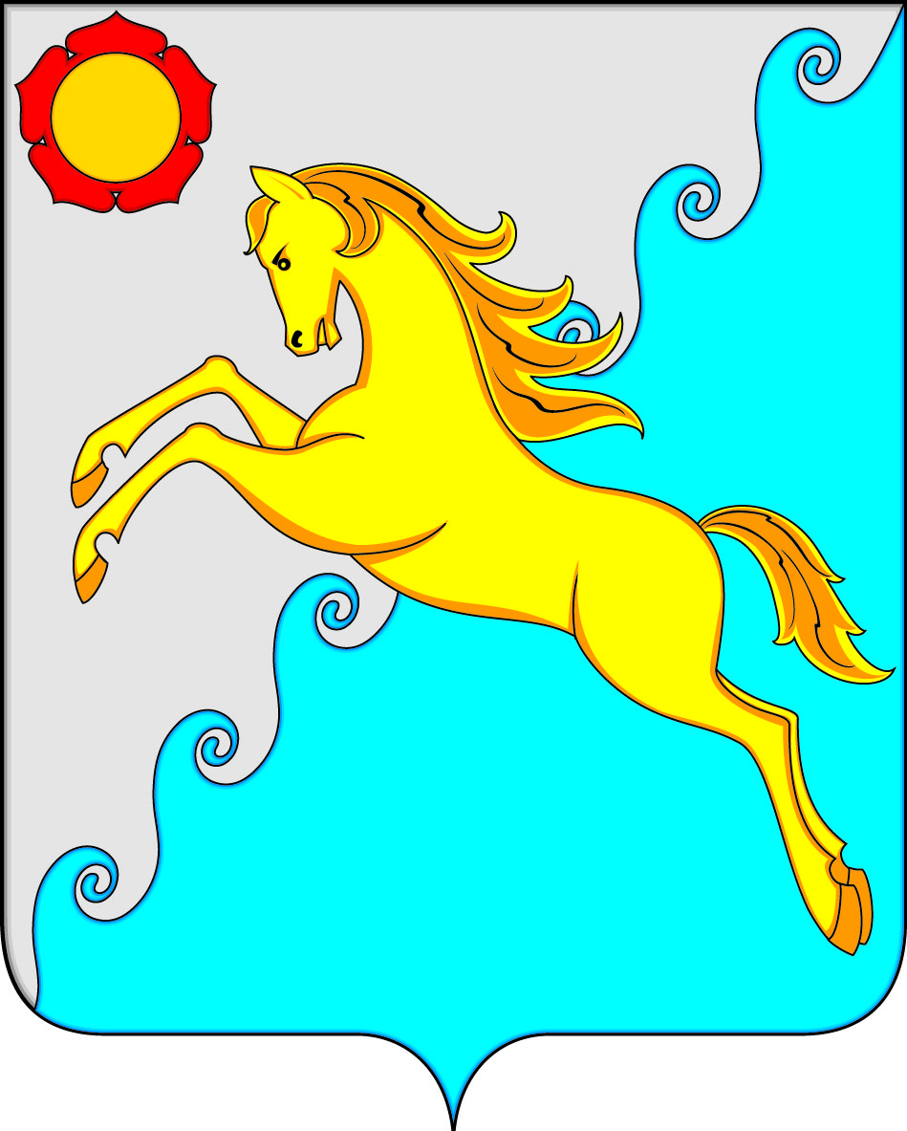
СОВЕТ ДЕПУТАТОВ
УСТЬ-АБАКАНСКОГО РАЙОНА РЕСПУБЛИКИ ХАКАСИЯ
Принято на сессии
Совета депутатов ______2020

Р Е Ш Е Н И Е
от __ _______ 2020г. рп. Усть-Абакан № ____

«Об установлении перечня должностных лиц, уполномоченных составлять протоколы об административных правонарушениях»

Рассмотрев ходатайство Главы Усть-Абаканского района, в соответствии с Законами Республики Хакасия от 26.12.2013 № 124-ЗРХ «О наделении органов местного самоуправления муниципальных образований Республики Хакасия государственным полномочием по определению перечня должностных лиц, уполномоченных составлять протоколы об административных правонарушениях», от 11.11.2019 № 77-ЗРХ «О внесении изменений в Закон Республики Хакасия «Об административных правонарушениях»» и статью 1 Закона Республики Хакасия «О наделении органов местного самоуправления муниципальных образований Республики Хакасия отдельными государственными полномочиями в сфере определения перечня должностных лиц, уполномоченных составлять протоколы об административных правонарушениях», в соответствии со статьями 23, 35 Устава муниципального образования Усть-Абаканский район,
Совет депутатов Усть-Абаканского района Республики Хакасия

Р Е Ш И Л:
1.Установить перечень должностных лиц администрации Усть-Абаканского района, уполномоченных составлять протоколы об административных правонарушениях, согласно приложению к настоящему решению.
2.Считать утратившим силу решение Совета депутатов Усть-Абаканского района от 23.05.2018г. № 32 «Об установлении перечня должностных лиц, уполномоченных составлять протоколы об административных правонарушениях».
3.Настоящее Решение вступает в силу после его официального опубликования.
4.Направить настоящее Решение для подписания и опубликования в газете «Усть-Абаканские известия»

Председатель Совета депутатов Глава
Усть-Абаканского района Усть-Абаканского района

___________В.М.Владимиров ___________Е.В.Егорова

Приложение
к решению Совета депутатов
Усть-Абаканского района
от №

Наименование должности | Статьи Закона Республики Хакасия № 91-ЗРХ от 17.12.2008 «Об административных правонарушениях»
1. Председатель Совета депутатов Усть-Абаканского района | статьи 111, 112, 113
2. Председатель комиссии по делам несовершеннолетних и защите их прав, его заместитель | статьи 17(1), 18, 19, 20
3.Управляющий делами администрации Усть-Абаканского района | статьи 76, 77, 110, 111, 113, 116
4.Первый заместитель Главы администрации Усть-Абаканского района | статьи 25, ч.2 ст.74(1), 96-100, 110-113, 116
5.Заместитель Главы администрации Усть-Абаканского района, руководитель управления природных ресурсов, землепользования, охраны окружающей среды, сельского хозяйства и продовольствия администрации Усть-Абаканского района | статьи 29, 30, 31, ч.2 ст. 107(2)
6.Заместитель руководителя, специалисты Управления природных ресурсов, землепользования, охраны окружающей среды, сельского хозяйства и продовольствия администрации Усть-Абаканского района | статьи 25, 29, 30, 31, 35, 49, 50, 50(1), 56, 58-60, 68, 83(2), 87, 89, 96-100
7.Заместитель Главы администрации Усть-Абаканского района по финансам и экономике, руководитель управления финансов и экономики администрации Усть-Абаканского района | статьи 45, 45(1) - 45(4)
8.Главный специалист по торговле, малому и среднему бизнесу администрации Усть-Абаканского района | статьи 45, 45(1) - 45(4), 46, 83(2)
9.Руководитель, заместитель руководителя управления образования администрации Усть-Абаканского района | статьи 25, 15, 17, 17(1)
10.Начальник отдела опеки и попечительства управления образования администрации Усть-Абаканского района | статьи 15, 17, 17(1)
11.Руководитель, заместитель руководителя управления культуры, молодежной политики, спорта и туризма администрации Усть-Абаканского района | статьи 17(1), 25,74, ч.2 ст.74(1)
12.Руководитель управления жилищно - коммунального хозяйства и строительства администрации Усть-Абаканского района | статьи 56,58-60, 64, 68, 79, 80, 83(2), 84, 87, 89, 90, 94, 96-100
13.Начальник отдела, специалисты отдела архитектуры и градостроительства управления имущественных отношений администрации Усть-Абаканского района | статьи 56,58-60, 64, 68, 79, 80, 83(2), 84, 87, 89, 90, 94, 96-100,104
14.Руководитель, специалисты управления имущественных отношений администрации Усть-Абаканского района | статьи 22, 24, 58-60, 64, 68
15.Начальник отдела по мобилизационной работе, гражданской обороне и чрезвычайным ситуациям администрации Усть-Абаканского района | статьи 25, 29, 30, 31, 72, 73, ч.2 74(1), 83(2)
16.Сотрудники Единой дежурно – диспетчерской службы администрации Усть-Абаканского района | статьи 72-74, 83 (2)

